

**Dal Vangelo   
secondo Luca**

E’ bello star con Te, Gesù!

**Lc 9,28-36**

In quel tempo, Gesù prese con sé Pietro, Giovanni e Giacomo **e salì sul monte a pregare**. Mentre pregava, **il suo volto cambiò d’aspetto e la sua veste divenne candida e sfolgorante**. Ed ecco, due uomini conversavano con lui: erano Mosè ed Elìa, apparsi nella gloria, e parlavano del suo esodo, che stava per compiersi a Gerusalemme.

Pietro e i suoi compagni erano oppressi dal sonno; ma, quando si svegliarono, videro la sua gloria e i due uomini che stavano con lui.

Mentre questi si separavano da lui, Pietro disse a Gesù: **«Maestro, è bello per noi essere qui. Facciamo tre capanne, una per te, una per Mosè e una per Elìa**».   
Egli non sapeva quello che diceva.

Mentre parlava così, venne una nube e li coprì con la sua ombra. All’entrare nella nube, ebbero paura.   
E dalla nube uscì una voce, che diceva: «Questi è il Figlio mio, l’eletto; ascoltatelo!».

Appena la voce cessò, restò Gesù solo. Essi tacquero e in quei giorni non riferirono a nessuno ciò che avevano visto.

**Parola del Signore**

**II domenica di Quaresima**

**III Domenica di   
Avvento**



Anche voi bimbi, avrete sentito dai grandi che questo tempo è particolarmente difficile e pesante, vero?!

**

**

Il Vangelo di oggi, però, ci dona una Buona Notizia che non è solo buona, ma anche “**bellissima**”… come la **veste candida e sfolgorante di Gesù.**

Tutti quanti abbiamo un amico, un’amica, speciale e quando stiamo insieme, tutto sembra più bello: i giochi, le chiacchiere, le confidenze … insomma, ci stiamo così bene, che vorremmo avere il permesso di rimanere insieme per tantissimo tempo!

Beh, Pietro, Giovanni e Giacomo provano la stessa cosa: con Gesù stanno così bene che … vogliono fare delle tende e rimanere lì sul monte per tantissimo tempo!

**Il vangelo per i bimbi**

**

**



**I domenica di Quaresima**

Gli Apostoli hanno proprio ragione:   
**Gesù è un amico speciale**!  
**Stare con lui trasforma il nostro cuore   
e lo rende bello, luminoso … sfolgorante**!

E sapete …**un cuore luminoso, pieno di amore, gentilezza,   
parole buone … trasforma le tristezze in gioia, l’odio in amore,   
il brutto in bello** … e come fare ce lo dice proprio Dio:  
 «**Questi è il Figlio mio, l’eletto; ascoltatelo**!».



**



Prepariamo insieme ai nostri bimbi, delle piccole **preghiere**, adatte a loro e per le cose che hanno nel **cuore**!  
Possiamo poi organizzare una gita e **salire**, come gli Apostoli con Gesù, sul “**monte**”, anzi il colle, al Santuario della Madonna di   
S. Luca.  
  
Nel **silenzio** del santuario ascoltiamo quello che Gesù dice al nostro cuore e recitiamo le preghiere preparate,  
accompagnati dalla nostra mamma del Cielo, Maria!

Oppure, possiamo fare una passeggiata, trovare un angolino tranquillo perché anche lì è possibile fare **silenzio** per **ascoltare** Gesù che si unisce al nostro cuore, e recitare le preghiere preparate!

Scopriamo insieme che …

“**Sì Gesù, è proprio bello**

**star con Te**

**e ascoltare Te!**

**attivita’ insieme**



**III Domenica di   
Avvento**



**II domenica di Quaresima**

**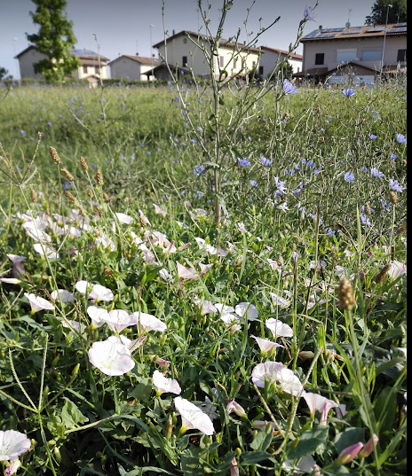****Fa**

**E’ bello star con Te Gesù !**

**Donami un cuore**

**buono come il Tuo**

**capace di perdonare e amare.   
Insegnami a portare la pace dove mi trovo, in famiglia, con gli amici, a scuola.**

**Fammi essere pronto ad aiutare, nel mio piccolo, chi è in difficoltà.**

**Amen**